学校環境衛生基準のCO2濃度測定

新規のRT-55　RT-56購入後の活用法について　　　　RT

**今までの方式**

* 新しい方式
* **1;　検知管方式→RT-55 56方式へ**
* **CO2濃度測定は教室内の換気を測定するもので、今まで検知管法などが利用されてきました。**
* **これは1授業で1回程度の測定で、その数値が1,500ppm以下であることを目標としています。**
* **授業開始時にCO2濃度が400ppm、終了時に<1,500ppmであれば適正と判断しています。　　しかし、教室に授業開始時に生徒が複数在室していれば授業開始時に既に800～1,000ppmに達しています。**
* **また、検知管法では経時的な測定も行うこともなく、教室の換気量を正しく測定し良否を評価することは不可能でした。**

**このようなことから今後は非分散方赤外分析計(NDIR方式)であるRT-55、RT-56を活用します。**

* **この計器は小型、自動測定方式ですから教室に計器をセットし、10分間隔で計器の数値を読み取るか、授業終了時に計器を回数し換気量まで計算で求めて、換気の良否を求めるものです。**

**しかも添付の換気量（換気回数）計算ソフト(Excel)を使用すれば、換気の正確な数値を求めることができます。CO2の発生量は小学生、中学生、高校生と全て異なるため、計算が面倒ですが換気回数の計算図を使用すれば簡単です。**  参考図

**この結果から、施設管理者（教育委員会等）へ維持管理方法の具体的な方法を提言することが出来ます。**

**2：　S区教室での実測例　　　　授業**1時限～3時限まで



**RT-55　RT-56の換気回数の算出法　　　添付のRT換気ソフトの利用する**

**3； 換気量のシミュレーション**

**　　　　　　　　　　　　　　　　　　　　　　　　　　　　　　　　（**SHASE基準準拠**）**



**4;　教室の換気量を増加する方法例**

**参考：教室の換気量と生徒数の関係　　生徒数40人、35人、30人の場合**

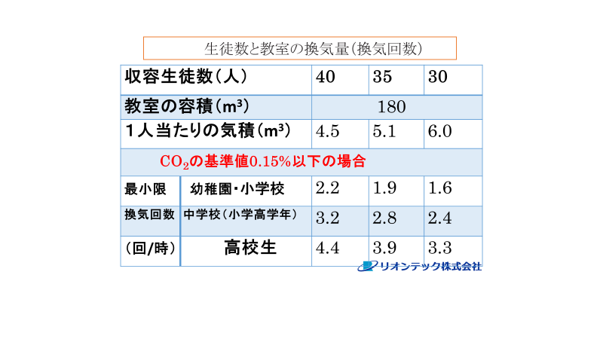

**換気の改善と指導の方法：**

1. **窓開け換気**
2. **プロペラ換気扇可動**
3. **熱交換換気扇（ex.ロスナイなど）設置**
4. **生徒数を減らす**

図参照　　これらの方法によりCO2濃度を1,500ppm基準値以下にするよう指導します



①　移動測定用　RT-55　　 ②定点測定用　RT-56

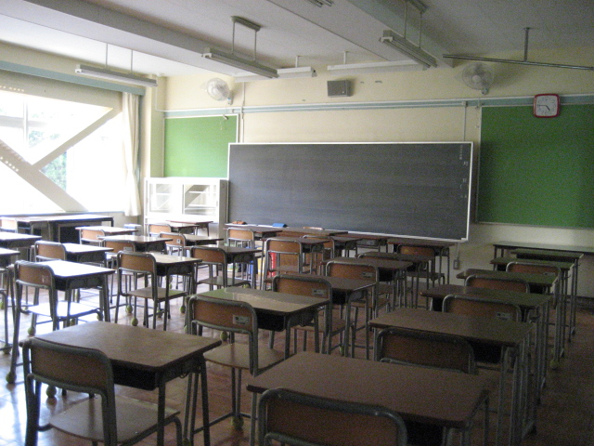（公益法人日本学校保健会 **認定品13号**）

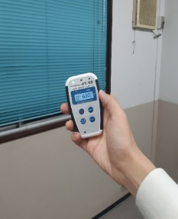

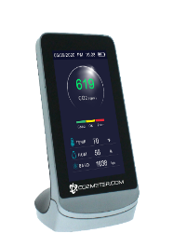

|  |  |  |
| --- | --- | --- |
| 表-1 計器の色表示 | **法的な参考基準** | |
| **Green** | ‐ ＜800 ~1.000ppm | 公衆衛生上の推奨基準 |
| **Yellow** | ‐ ＜1,000 ppm | 建築物衛生法基準 |
| **Red** | ‐ ＜1,500 ppm | 学校環境衛生基準 |
| （＜2.500～5,000ppm労働環境、作業環境の基準など） | | |

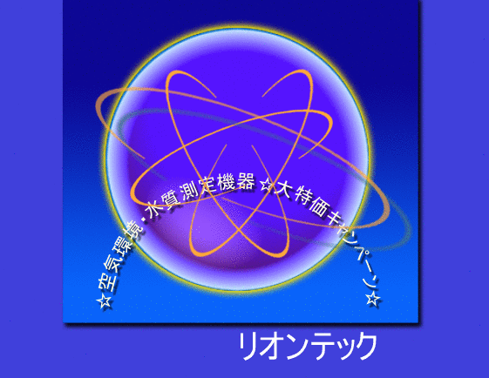**本件の問い合わせ先　　リオンテック株式会社**

東京都立川市錦町１－２３－１〒１９０－００２２

TEL：０４２－５２３－６９０１ FAX：０４２－５２３－６９０３

riontec@mwe.biglobe.ne.jp